Светодиодные лампы для заградительных огней ЗОМ, СДЗО и др.
Фотография | Наименование | Описание | Цена розничная, руб
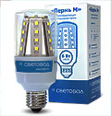 | Пермь М-28 (П-5х16+8) | Светодиодная лампа нового поколения. 28 светодиодов.  Тех. параметры для лампы холодного белого цвета: световой поток 650 Лм, потребляемая мощность 6 Вт. | 1600-00
 | Пермь М-28 (П-5х16+8) | Тех. параметры для лампы красного цвета: световой поток 200 Лм, сила света 15 Кд в горизонтальной плосткости (удовлетворяет требованиям РЭГА), потребляемая мощность 4 Вт. | 1 600-00
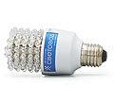 | Пермь П-5х16+8 | 88 светодиодов, 130 Лм (для белого света), потребляемая мощность 9 Вт | 2 006-00
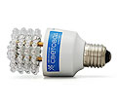 | Пермь П-4х16+8 | 72 светодиода, 110 Лм (для белого света), потребляемая мощность 7,5 Вт | 1 888-00
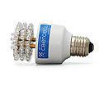 | Пермь П-3х16+8 | 56 светодиодов, 85 Лм (для белого света), потребляемая мощность 6 Вт | 1 652-00
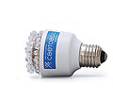 | Пермь П-2х16+8 | 40 светодиодов, 60 Лм (для белого света), потребляемая мощность 4 Вт | 1 298-00
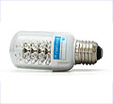 | Пермь 2 П2-5х8 | 40 светодиодов, 60 Лм (для белого света), потребляемая мощность 4 Вт | 1 020-00
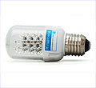 | Пермь 2 П2-4х8 | 32 светодиода, 45 Лм (для белого света), потребляемая мощность 3,5 Вт | 900-00

